数据转发卡（XP233）请来电15063589861
中控好卡.货真价实.做工精细.配置灵活.终身技术指导.数据转发卡(XP233)是系统I/O机笼的核心单元，是主控制卡联接I/O卡件的中间环节，它一方面驱动SBUS总线，另一方面管理本机笼的I/O卡件。通过数据转发卡，一块控制卡（XP243X）可扩展1到8个I/O机笼，即可以扩展16到128块不同功能的I/O卡件。图3.4-1为SBUS的结构图。
通讯方式： 冗余高速SBUS总线通讯规约；
通讯波特率： 1Mbps，支持50毫秒 DI/DO
卡件供电： DC5V，80mA；DC24V，10mA
冗余方式： 1∶1热备用
扩展方式： BCD码地址设置，0～15可选。
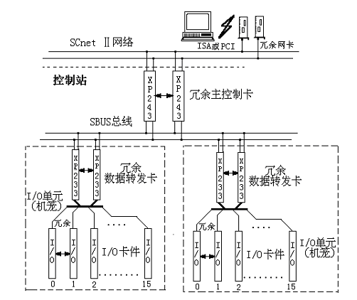
图3.4-1 SBUS结构示意图
控制站扩展I/O机笼首先必须配置XP233卡。XP233卡件采用XA-G3作为CPU，向上与SBUS相连，向下通过机笼内母板与I/O卡件相连。XP233卡件板上具有WDT复位功能，在卡件受到干扰而造成软件混乱时能自动复位CPU，使系统恢复正常运行。
每个数据转发卡具有完全独立的微处理器。这样，大量需要由主控制卡执行的任务就分散到XP233卡，而且是自动执行。任务包括I/O卡件信号采集、通讯数据格式化、I/O组态映象、信息处理和报警。所有内部功能如任务管理、存储器管理、I/O服务和处理器的例行程序均在模块内部自动执行。
XP233卡支持冗余结构，可按1∶1热备用配置。每个机笼可配置双XP233卡，互为备份。当主控制卡与数据转发卡位于同一机笼内时，SBUS总线不必外部连线；与扩展机笼的数据转发卡XP233卡连接时，SBUS总线需要通过机笼背面的“SBUS”插头来连线外部设备。

